الجمهورية الجزائرية الديمقراطية الشعبية
وزارة التربية الوطنية الديوان الوطني للامتحانات و المسابقات
الفرض المحروس الأخير في مادة الرياضيات للقسم 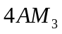 المدة: ساعتين
التمرين الأول(4نقاط)
- أنشئ مثلثا حيث:
- برهن أن المثلث قائم في .
- احسب النسبتين 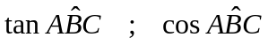.
- استنتج قيس الزاوية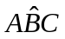 بالتدوير إلى الدرجات .
التمرين الثاني(4نقاط)
- أنشئ مثلثا حيث:
- عين النقطتين 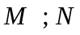 من القطعتين 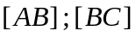 على هذا الترتيب حيث 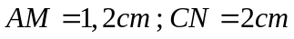.
- برهن أن 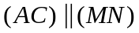.
التمرين الثالث(4نقاط)
بعد إجراء الاختبار الثاني في مادة الرياضيات للسنة الرابعة بمتوسطة "هارون الرشيد" كانت النتائج كما هي موضحة في الجدول الآتي :
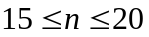 | 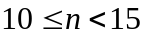 | 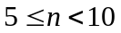 | 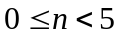 | الفئات
18 | 1 | 7 | 10 | التكرار
 |  |  |  | التواتر
 |  |  |  | النسبة المئوية
 |  |  |  | مراكز الفئات
 |  |  |  | الفئات الجديدة
 |  |  |  | التكرار المتجمع الصاعد
 |  |  |  | التواتر المتجمع الصاعد
- اتمم ثم انقل الجدول على ورقة الإجابة .
- مثل التكرارات بمخطط مدرجات.
- احسب المتوسط المتوازن و الفئة الوسيطية.
التمرين الرابع(4نقاط)
- حل الجملة 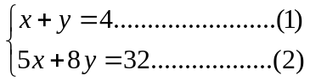
  - ملك مربي للأرانب 4 أرانب موزعة بين الذكور و الإناث وبعد تكاثرهم وجد انه يملك 32 علما أن عدد الذكور هو 5 مرات عدد الذكور السابق و عدد الإناث هو 8 مرات عدد الإناث السابق.
- مثل الوضعية رياضيا .
- اوجد عدد الذكور و الإناث الذي ملكه المربي لأول مرة .
التمرين الخامس (4نقاط)
  - خزّان للماء على شكل اسطوانة دورانية نصف قطر قاعدتها هو 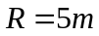 وارتفاعها 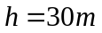.
- احسب المساحة الجانبية لهذه الاسطوانة الدورانية.
- احسب حجم هذه الاسطوانة.
- نقوم بتصغير هذا الخزان للحصول على اسطوانة دورانية جديدة ارتفاعها 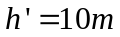
- احسب حجم هذه الاسطوانة الجديد.
- احسب معامل التصغير .

الجمهورية الجزائرية الديمقراطية الشعبية
وزارة التربية الوطنية الديوان الوطني للامتحانات و المسابقات
الفرض المحروس الأخير في مادة الرياضيات للقسم المدة:ساعتين
التمرين الأول(4نقاط)
أنشئ مثلثا قائم في حيث: 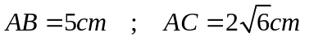
- احسب الطول 
- احسب النسبة 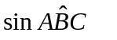.
- استنتج قيس الزاوية بالتدوير إلى الدرجات .
التمرين الثاني(4نقاط)
- أنشئ مثلثا حيث:
- عين النقطة من القطعة 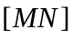 حيث 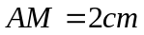ثم أنشئ المستقيم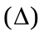 الذي يشمل النقطة و الموازي ل 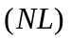 يقطع 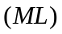في النقطة .
- احسب الطول .
التمرين الثالث(4نقاط)
  - بعد إجراء الاختبار الثاني في مادة الرياضيات للسنة الرابعة بمتوسطة "هارون الرشيد" كانت النتائج كما هي موضحة في الجدول الآتي :
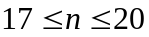 | 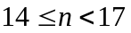 | 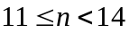 | 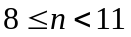 | الفئات
15 | 3 | 10 | 7 | التكرار
 |  |  |  | التواتر
 |  |  |  | النسبة المئوية
 |  |  |  | مراكز الفئات
 |  |  |  | الفئات الجديدة
 |  |  |  | التكرار المتجمع النازل
 |  |  |  | التواتر المتجمع النازل
- اتمم ثم انقل الجدول على ورقة الإجابة .
- مثل عدد التلاميذ بمخطط مدرجات.
- احسب المتوسط المتوازن و الفئة الوسيطية.
التمرين الرابع(4نقاط)
- حل الجملة 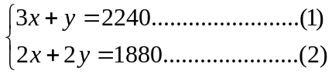
في مطعم متوسطة "هارون الرشيد" دفعت العائلة الاولى2240 دج مقابل ثلاث وجبات للكبار ووجبة واحدة للصغار بينما دفعت العائلة الثانية 1880دج مقابل وجبتين للكبار ووجبتين للصغار.
- مثل الوضعية رياضيا .
- اوجد ثمن وجبة الكبار وثمن وجبة الصغار .
التمرين الخامس (4نقاط)
خزّان للماء على شكل هرم دوراني نصف قطر قاعدتها هو 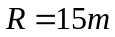 وارتفاعه 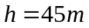.
- احسب المساحة الجانبية لهذا الخزٌان.
- احسب حجم هذا الخزّان.
  - نقوم بتصغير هذا الخزٌان للحصول على هرم دوراني جديد ارتفاعه 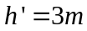
- احسب حجم هذه الاسطوانة الجديد.
- احسب معامل التصغير .

